МУНИЦИПАЛЬНОЕ БЮДЖЕТНОЕ ДОШКОЛЬНОЕ ОБРАЗОВАТЕЛЬНОЕ УЧРЕЖДЕНИЕ № 79 г. ЛИПЕЦКА

**Сценарий физкультурного праздника**

**«Малые Олимпийские игры в детском саду»**

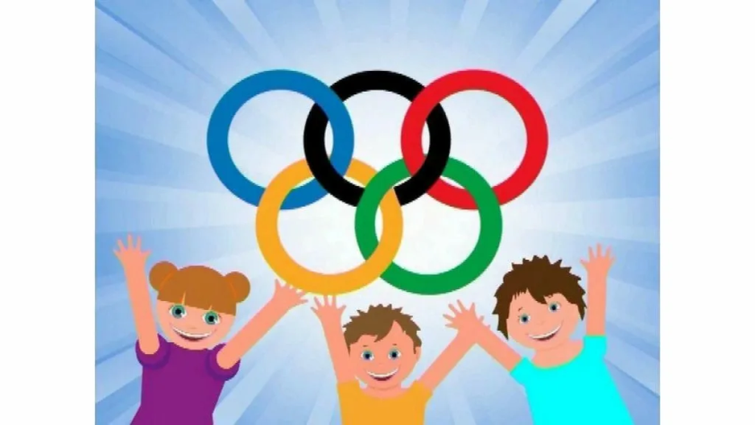

Инструктор по физической культуре:

Мордашова О.Ю.

Цель: воспитание у детей потребности в занятиях физической культурой и спортом.

Задачи:

Образовательные задачи: - формирование стремления детей к совместным действиям в играх;

- совершенствование в соревновательной форме навыков бега, прыжков, метания мяча в цель.

Развивающие задачи: - развитие физических качеств: быстроты, ловкости, координационных способностей;

- развитие стремления к победе и уверенности в своих силах, волевых качеств *(выдержки, настойчивости, воли к победе, смелости)*.

Воспитательные задачи: - способствование положительному эмоциональному подъёму детей и их родителей;

- воспитание сплочённости, организованности, чувства ответственности и сопереживания;

- воспитание внимания, уважения к сопернику.

Музыкальное оформление: фонограммы песен о спорте, спортивных маршей; аудиозапись песни: *«Богатырская сила»*; фонограммы для эстафет.

Оборудование, инвентарь:

- эстафетные палочки, канат; - свисток; мешочки с песком, - обручи, кегли или конусы;

- флаг с **олимпийскими кольцами**;

- факел *«****олимпийского огня****»*.

**Праздник** проводится на спортивной площадке, украшенной шарами, **олимпийской символикой**.

Ход мероприятия:

Звучат фанфары. На площадку выходит ведущий и даёт сигнал к марш-параду участников соревнований. Команды под музыку проходят круг почёта, затем все выстраиваются в две колонны.

Ведущий: - Реют знамёна над стадионом Радостно песни повсюду звучат,

В ногу шагаем, стройной колонной

Мы на спортивный выходим парад.

Ведущий: - Всем ребятам мой привет и такое слово:

Спорт любите с **детских лет**, -

Будете здоровы!

Ну - ка дружно, детвора,

Крикнем все: - **Физкульт – ура**!

Ведущий: - **Олимпиада** - это самые крупные спортивные состязания в мире. Они бывают зимние и летние. Один раз в четыре года на стадионе одной из стран мира загорается **Олимпийский огонь**.

Вбегает ребёнок с факелом *«****олимпийского огня****»*.

Ведущий: - Спорт подружил людей! На **Олимпийские игры** съезжаются спортсмены со всех пяти континентов планеты. Символ **Олимпиады** – пять цветных колец – обозначает дружбу между всеми континентами:

Европа – голубой

Африка – чёрный

Австралия – зелёный

Азия – жёлтый

Америка – красный.

Ведущий: - Что такое **Олимпиада**? Это честный спортивный бой!

В ней участвовать – это награда! Победить же может любой!

Сегодня мы в нашем **детском саду открываем Малые летние Олимпийские игры**. Для того, чтобы начать **Олимпиаду**, будьте готовы к выносу **Олимпийского флага**!

(Под торжественную музыку дети подготовительной группы выносят **Олимпийский флаг**)

Ведущий: - Флаг **Олимпийских игр поднять**! Считать летние **Малые Олимпийские игры открытыми**!

Ведущий: - Мы приветствуем команды *«Силачи»* и *«Крепыши»*. А сейчас все вместе произнесем девиз нашей **Олимпиады** :

Спорт – здоровье, спорт – игра! **Физкультуре – ура**! **Физкультуре – ура**!

Ведущий: - На **Олимпиаде** обязательно есть свой талисман. Обычно это - животное, популярное в стране. В 1980 году на летних **Олимпийских играх**, которые проходили в г. Москва, талисманом был Мишка.

(Выходит *«****Олимпийский****»* Мишка) :

- Мы дружим с солнцем и водой,

На старт мы выйти рады.

Проводим **праздник спорта свой**

Мы в честь **Олимпиады**.

Ведущий: - Ребята, чтобы участвовать в **Олимпиаде**, какими качествами надо обладать? *(ответы детей)*.

Правильно, - надо быть сильным, ловким, быстрым. Сейчас мы проверим, готовы ли вы к **Олимпиаде**, организуем **игры**. Но для начала проведём разминку.

Все собрались? Все здоровы? Бегать и играть готовы?

Подтянись, не зевай и не ленись, на разминку становись! *(Под музыку с Мишкой проводится разминка)*

Затем дети с воспитателями расходятся по этапам:

Ведущий: - Что такое **Олимпиада**? Это честный спортивный бой В ней участвовать - это награда, Победить же может любой!

Эстафета № 1 - *«****Олимпийский флаг****»*

Первый участник держит в руках флажок. Дети по очереди преодолевают *«полосу препятствий»* : перепрыгивают из обруча в обруч, обегают конусы змейкой, бегом возвращаются к своей команде и передают флажок следующему участнику.

Ведущий: - Вот так спортсмены! Молодцы! Очень ловко вы справляетесь со всеми сложными испытаниями

Ведущий: - Хочешь быть здоровым — бегай!

Хочешь быть сильным — бегай! Хочешь быть ловким — бегай!

Эстафета №2 - *«Комбинированная эстафета»*

1-я пара: мальчик и девочка бегут в обруче.

2-я пара: мальчик и девочка бегут, держась руками накрест впереди.

Эстафета №3 - *«Самый меткий»*

Участники выстраиваются в колонну, у каждого по мешочку с песком. На некотором расстоянии от них лежат обручи. Надо попасть мешочком в обруч. По количеству мешочков определяется победитель.

Соревнование №4 - *«Велогонка»* - *(прокатывание обруча по прямой)*.

Ведущий: - Болельщики, внимание!

Команды, внимание! Наступил момент проведения Заключительного соревнования! Наступил момент сейчас Показать вам *«высший класс»*!

Соревнование №5 - *«Силовой поединок»* - командное перетягивание каната.

Ведущий: - Кто сильнее из ребят,

Все возьмёмся за канат! Десять слева, десять справа — Только мускулы трещат!

Тот, кто перетянет, - Самым сильным станет!

Подведение итогов соревнований. Награждение **олимпийцев**.

Победители награждаются грамотами.

Ведущий: - Поаплодируем нашим чемпионам! Дети делают круг почёта.

Ведущий: - Для закрытия соревнований встать смирно! На этом Летние **Олимпийские игры** прошу считать закрытыми.

Снять флаг предоставляется команде победительнице в легкоатлетической эстафете.